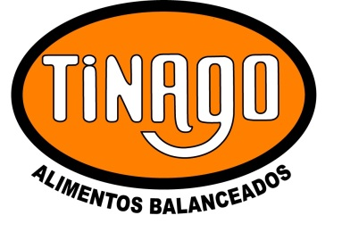 | REGISTRO | Código:R-27-J  Fecha : 21-04-2014  Revisión:00  Página 1 de 1
 | Hoja Técnica – Composición Alimentos

Concentrado Proteico Cerdos

Descripción:

Formula de ingredientes alimenticios que aporta proteína, vitaminas y minerales, para ser mezclada en el establecimiento del cliente con maíz propio y ser suministrado a cerdos de más de 25 kilos de peso vivo.
Se recomienda ofrecerlo de acuerdo a la siguiente tabla:
Categoría | % de Maíz | % de Concentrado
25 a 50 kilos de peso vivo | 75 | 25
50 kilos a faena | 85 | 15
Cerdas en Gestación y Padrillos | 80 | 20
Cerdas en Lactación | 70 | 30

Perfil Nutricional:
Proteína mínimo: 34%
Energía Metabolizable mínima: 2100 Kcal/Kg
Lisina Digestible mínimo: 1.88%
Metionina + Cistina Digestible mínimo: 0.90%
Triptofano Digestible mínimo: 0.40%
Treonina Digestible mínimo: 1.18%
Arginina Digestible mínimo: 2.30%
Calcio mínimo: 5.00%
Fósforo Disponible mínimo: 0.70%
Sodio mínimo: 1.30%
Fibra bruta máximo: 6%
Grasa mínimo: 6%
Cenizas máximo: 20%

Expeler de Soja – Sal Entrefina – Conchilla – Afrechillo de trigo – Núcleo Vitamínico y Mineral –

